Муниципальное бюджетное образовательное учреждение
дополнительного образования детей
Центр детского технического творчества города Тихорецка
муниципального образования Тихорецкий район

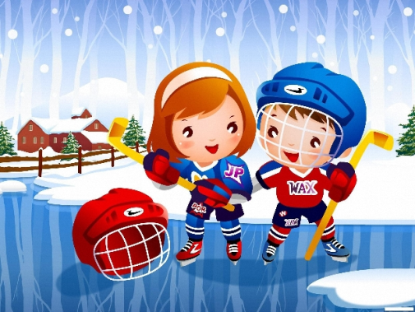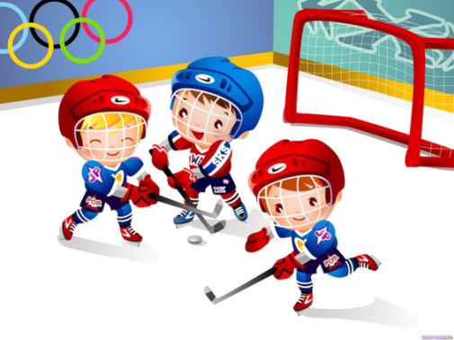

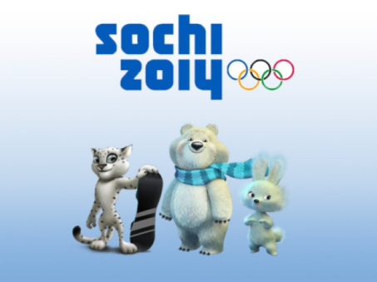

Цель мероприятия: популяризация олимпийского движения «СОЧИ-2014 и формирование позитивного отношения детей к проведению XXII зимних Олимпийских игр в г. Сочи.
Задачи:
- расширить информированность детей о возникновении и проведении олимпийских игр;
- пропаганда спорта и здорового образа жизни;
- развитие эстетических и физических качеств личности, дружбы, взаимопомощи;
- воспитание интереса к участию в спортивно-игровых мероприятиях;
- воспитание у ребят патриотизма и любви к своей стране и родному городу.
Мероприятие «Олимпийцы среди нас!» проводится с целью популяризации олимпийского движения «СОЧИ-2014 среди детей, посещающих МБОУ ДОД ЦДТТ г Тихорецка, а также привлечение взрослых и детей к занятиям спортом с целью укрепления их здоровья и гармонического развития; организация культурного отдыха. Традиционно в нашем центре проходят спортивные праздники, в которых участвуют не только дети, но и педагоги, родители. Спортивные мероприятия способствуют укреплению здоровья, формируют здоровое поколение.
Массовость и личный пример педагогов – это важное условие проведения таких мероприятий. Весь педагогический коллектив заранее и тщательно готовится к их проведению, и поэтому всегда они проходят организованно и интересно. С полной уверенностью мы заявляем: «Здоровое поколение – будущее нашей страны!».

Оформление зала: гирлянды флажков, плакат с Олимпийской символикой, условное обозначение старта, финиша, шарики, выставка детских рисунков «Олимпийцы среди нас!».

Оборудование: обручи, корзины со снежками, 2 клюшки, пластмассовые шарики, 2 пары санок, лыжи из пластиковых бутылок, роликовые коньки.
Музыкальное сопровождение: записи торжественного «Олимпийского марша», гимна Российской Федерации, песни о спорте.

Участники мероприятия: учащиеся творческих объединений, педагоги, родители.

Организационный этап:

- конкурс рисунков на тему: «Олимпийцы среди нас!»

- выпуск информационной стенгазеты «Олимпийские талисманы и символы!»

Ход мероприятия

Ведущий: Здравствуйте, дорогие гости! Сегодня в Центре детского технического творчества города Тихорецка проводятся спортивные соревнования «Олимпийцы среди нас!». Мы приглашаем всех желающих на наш спортивный праздник.
Звучит музыка. Под музыку команды строятся на площадке.
Ведущий:
Мы игры олимпийцев открываем
На этот праздник приглашаем всех!
Здоровья, счастья, радости желаем,
Пусть олимпийский к вам придет успех!
Ведущий:
Я думаю, что громкие аплодисменты и крики поддержки будут сопровождать каждый этап и каждое отдельно взятое соревнование. Болельщики готовы взять на себя такую ответственность?
Болельщики. ДА!
Ведущий: Команды – на площадку!
Звучит марш, команды, совершая круг почёта, выстраиваются.
Ведущий:
Шаг вперёд, команды наши.
Пусть посмотрят все на вас.
Праздник спорта и здоровья
Начинается у нас!
Команды к проведению спортивных соревнований – готовы?
Команды: ДА!
Клятва юных олимпийцев

Ведущий: Кто с ветром проворным может сравниться?
Дети: МЫ, олимпийцы!
Ведущий: Кто верит в победу, преград не боится?
Дети: МЫ, олимпийцы!
Ведущий: Кто спортом любимой Отчизны гордится?
Дети: МЫ, олимпийцы!
Ведущий: Клянётесь достойно к победе стремиться,
Рекордов высоких клянётесь добиться?
Дети: Клянёмся! Клянёмся! Клянёмся!
Ведущий:
Чтоб провести соревнование,
Нам нужен опытный судья.
И вот судейскую команду
Сейчас представлю вам, друзья!
Представление судей.
Ведущий: Судьи готовы судить честно и объективно?
Судьи. Готовы!
Ведущий: Слово предоставляется председателю судейской команды.
Председатель судейской команды. К рекордам, вперёд! Всем удачи!
Начинаем первый тур. Представление команд.
Ведущий: Идёт представление команд (название команды, девиз, речёвка)

Команды представились и поприветствовали друг друга. Судьи оценивают представление команд.

Ведущий:
Я хочу, друзья, признаться,
Что люблю я по утрам
Физкультурой заниматься,
Что советую и вам.
Всем зарядку делать надо,
Много пользы от неё.
А здоровье – вот награда
За усердие твоё!
Ведущий:
Прошу всех прямо встать
И то, что делать будет командир
Всем строго, чётко выполнять
Звучит музыкальное сопровождение и идёт показ упражнений физкультзарядки.

Ножки шире, прямо спинки (дети занимают исходное положение).
Руки вверх подняли дружно (ребята поднимают руки вверх).
А теперь попрыгать нужно (прыжки на месте с поднятыми руками).
Опустите ручки вниз (исходное положение).
Ждёт теперь тебя сюрприз:
Постарайтесь опуститься,
Будто ищите вы спицу (ребята сгибают туловище, имитируя поиск спицы на полу).
Только ноги не сгибать,
Руки вниз опять держать.
Посмотреть по сторонам (ребята в согнутом положении делают повороты туловищем и головой вправо-влево):
Нет и здесь? А может там?
Что ж, мы спицу не нашли.
Встали прямо и пошли (исходное положение и ходьба на месте).
Мы на месте пошагаем,
Соревнования наши мы продолжаем!
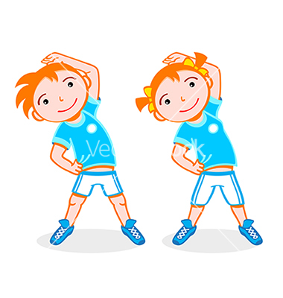
Ведущий: Олимпийские игры – самое яркое спортивное событие в мире. Сотни спортсменов готовятся к этому старту всю жизнь. Те, кому удается взойти на олимпийский пьедестал, становятся примером для миллионов. Их достижения навсегда остаются в истории спорта и Олимпийского движения.
Современные Олимпийские игры имеют тысячелетнюю историю и сейчас находятся на пике своего развития.
Зимние Олимпийские игры 2014, официальное название XXII зимние Олимпийские игры в г. Сочи 2014 — международное спортивное мероприятие, которое пройдёт в Сочи (Россия) с 7 по 23 февраля 2014 года.
Столица Олимпийских игр Сочи 2014 была выбрана во время 119-й сессии МОК в городе Гватемала, 4 июля 2007 года
На территории России Олимпийские игры пройдут во второй раз (до этого в Москве в 1980 году прошли XXII летние Олимпийские игры), и впервые — зимние Игры.
В 2011 году талисманами зимних Олимпийских игр 2014 были избраны Белый мишка, снежный Леопард и Зайка.
За 500 дней до начала Олимпийских игр Оргкомитет «Сочи 2014» огласил слоган предстоящей Олимпиады: «Жаркие. Зимние. Твои».
Эта фраза «в трёх словах позволяет показать всё многообразие и характер России». Слово «жаркие» одновременно отсылает и к месту проведения игр — Сочи — и к «накалу спортивных страстей». Слово «зимние» означает время года, в которое проводятся игры, а также образ, возникающий в голове у иностранцев при упоминании России. «Твои» символизирует, что предстоящие Игры будут «Олимпиадой каждого».
Соревнования Олимпийских Игр в Сочи пройдут по 7 зимним видам спорта:
— Биатлон
— Бобслей: бобслей и скелетон
— Керлинг
— Хоккей на льду
— Санный спорт
— Конькобежный спорт: фигурное катание, шорт-трек и скоростной бег на коньках
— Лыжный спорт: горные лыжи, лыжные гонки, лыжное двоеборье, прыжки на лыжах с трамплина, фристайл и сноуборд

Ведущий: Сегодня и мы с вами попробуем проникнуться духом олимпиады, почувствовать себя настоящими олимпийцами, проявить волю и стремление к победе.

Конкурс-разминка «Дай отгадку на спортивную загадку»
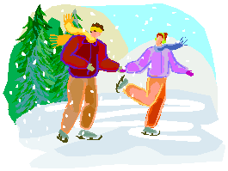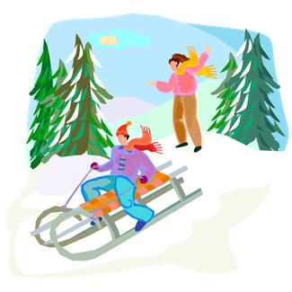

Этим играм - две тысячи лет.
О них мечтает любой атлет!
В Древнем мире они начинались,
И даже войны тогда прекращались.
(Олимпийские игры)

Цель поразить и дальше в путь!
Спортсмен на лыжах и с ружьём
Так что же это?..(.биатлон).

На санях с горки я лечу
По горке льдом покрытой всей
Эх, прокатил бы,– прокачу!
Хороший зимний спорт...(бобслей).

Что за грохот, что за камни
Слышим, видим мы на льду?

И зачем-то полотёры,
Ничего я не пойму!!!
Это …. (кёрлинг) отвечаем
И слово враз, запоминаем!

Вот – ледовый стадион
На коньках бегут все быстро
Зрители воскликнут: – “Ах!
” Браво, бегу на…( коньках)!”

Клюшкой шайбу точно бей
Любят все игру – (хоккей)!

Кто по снегу Быстро мчится,
Провалиться не боится? (лыжник)

За веревочку коня
В горку я тащу.

Ну а с горки быстро я
На коне лечу! (Санки)

Этой палкой бей смелее,
Чтоб удар был, как из пушки,
Эта палка – для хоккея
И она зовется … (Клюшка)

Ее догоняют и палками бьют -
В общем, покоя ей не дают.
А в домик она забегает -
Сирена тогда завывает.
(Шайба)
Выйду в поле — благодать,
Ни травинки не видать!
Только гладкое стекло
Из конца в конец легло.
(Каток)

Ведущий: Во всем мире лыжи стали одним из самых популярных видов зимнего спорта. Нет более демократичного, доступного, столь тесно связанного с природой и так полезного для человека вида спорта.
В 1924 в Шамони состоялась первая зимняя олимпиада, в основе которой лежал лыжный спорт (гонки, прыжки с трамплина и лыжное двоеборье). К концу ХХ века программа лыжных гонок заметно расширилась. Олимпийские лыжные гонки проводятся для мужчин с 1924 г., для женщин – 1952 г.
Самая большая гонка “Финляндия” на 75 км из Хяменлинна в Лахти 26 февраля 1984 г. была рекордной по числу стартовавших (13226) и финишировавших (12909) спортсменов.
Ведущий: Сегодня и мы с вами примем участие в лыжной гонке и проверим, кто быстрее.
Салки на лыжах
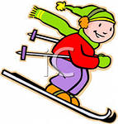

Каждой команде даются «лыжи», вырезанные из пластиковых бутылок. По сигналу ведущего первые игроки надевают «лыжи», бегут до отметки и обратно, передают эстафету следующим игрокам. Чья команда быстрее?
Ведущий:
Скорость, ловкость и сноровку –
Всё оценит в вас жюри.
Ну а нам – идти вперёд
Новый конкурс всех вас ждёт
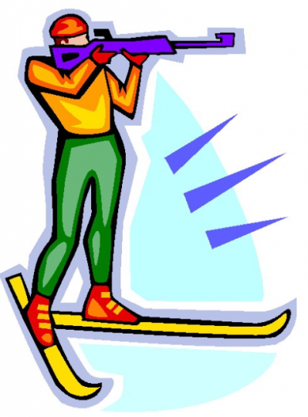
Ведущий:
Биатлон - зимний олимпийский вид спорта. Название это спортивной дисциплины происходит от греч. би – два и athlon — борьба, состязание, поэтому первоначально биатлон называли современным зимним двоеборьем. Этот вид спорта включает в себя лыжную гонку и стрельбу из винтовки на нескольких огневых точках.
Биатлон впервые был включен в зимнюю программу Олимпийских игр в 1960 году. Первым чемпионом мира по биатлону в то время стал спортсмен из Швеции, который заслужил олимпийское золото за безупречную стрельбу при невысоких результатах гонки. Именно стрельба на тот момент была главным критерием победы. Биатлонисты, ставшие чемпионами мира или золотыми медалистами Олимпийских игр в индивидуальной программе и поразившие без промахов все мишени, попадают в «Клуб зеро». Это очень престижное достижение для всех биатлонистов.
Конкурс «Биатлонисты»
Ведущий: Стрельбу из винтовки нам заменят снежки. Перед вами лыжи и корзина со снежками. Ваша задача – надеваете лыжи, скользите до линии стрельбы, кидаете снежок в корзину и скользите обратно. На финише передаете лыжи следующему члену команды.
Дети читают стихи

Ребёнок 1.
Олимпийских пять колец –
Символ дружбы, мира свет!
Ребёнок 2.
Голубой – морской прибой,
Свод небесный над тобой.
Ребёнок 3.

Желтый – солнышка привет И луны полночный свет!
Ребёнок 1.
Черный – цвет морских глубин, Южной ночи господин!
Ребёнок 2.
А зеленый – цвет листвы,
Шепот пальм и шум травы.

Ребёнок 3.
Красный – утренний рассвет,
Полевых цветов букет!

Ведущий:
Все мы в дружбу верим свято,
Каждый в дружбе молодец.
И рисуют все ребята
Добрый знак пяти колец
Ведущий:
Олимпийские кольца - символ Олимпийских Игр - представляют собой пять переплетенных колец - их цвета - синий, желтый, черный, зеленый и красный - на белом фоне. Пять колец представляют пять частей света: Америка, Европа, Азия, Африка и Океания.

Эстафета «Нарисуй олимпийскую эмблему
Ведущий: в эстафете участвуют команды по 6 человек. Первый участник бежит до ориентировочной линии и кладёт на стул чистый лист бумаги и фломастеры, а следующие игроки по очереди подбегают и рисуют по одному кольцу на бумаге. Побеждает команда, выполнившая задание первой. Оценивается также правильность изображения олимпийской эмблемы.

Ведущий: коньки – являются одним из самых древних изобретений человека. Раньше это были деревянные коньки, коньки, выточенные из костей животных, из моржовых клыков, даже из бамбука. Древние люди прикрепляли их к подошвам, что позволяло им быстро передвигаться по покрытой льдом земле.
Со временем коньки усовершенствовались, лезвия стали делать из стали. А само катание на коньках стало очень популярным. Есть много разных видов спорта на коньках. Например – конькобежный спорт, в котором надо пройти определенную дистанцию на ледовом стадионе по замкнутому кругу.
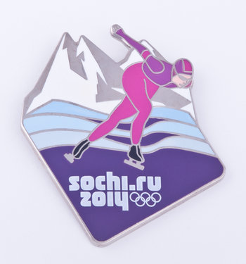

Конкурс «Состязание конькобежцев»
Ведущий: Итак, начинаем состязания конькобежцев! Льда у нас пока нет, поэтому коньки нам не пригодятся. Вместо коньков будут шлепанцы. Каждый член команды по очереди надевает свою пару и «скользит», заложив руки за спину, до метки и также возвращается обратно. На финише «коньки» надевает следующий член команды.

Конкурс «Фигурное катание»
Ведущий: Фигурное катание - вид спорта, в котором спортсмены перемещаются на коньках по льду с выполнением дополнительных элементов, чаще всего под музыку.
Ваша задача – на роликовых коньках пройти змейкой между кеглями. Первый член команды проходит между кеглями, таким же образом возвращается обратно, забирает следующего и проходит между кеглями и т.д. Старайтесь не сбить кегли.

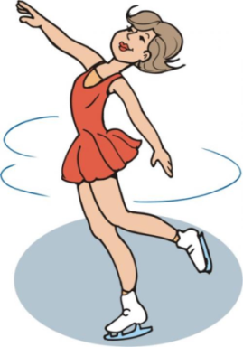

Ведущий: Бобсле́й (от англ. bobsleigh) — зимний олимпийский вид спорта, представляющий собой скоростной спуск с гор по специально оборудованным ледовым трассам на управляемых санях — бобах. Скорость бобслейных саней во время спуска по трассе может достигать 150 км/ч. В программу зимних Олимпийских игр бобслей был включен начиная с 1924 года. До 2002 года соревнования проводились только среди мужчин. Но на Олимпийских играх в Солт-Лейк-Сити (2002) женщины приняли участие в заездах двухместных бобов.
Конкурс «Катание на санках».
Ведущий: К картонке привязана веревочка, на ней лежит воздушный шарик. Ваша задача: пройти, волоча за собой «санки» так, чтобы шарик не слетел.

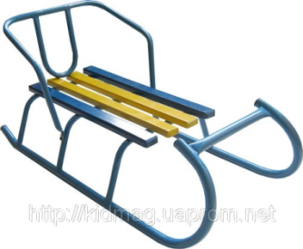

Ведущий: Хокке́й (англ. Hockey) — вид спорта, в котором две команды стараются поразить твёрдым, круглым мячом или шайбой цель — ворота противника, используя клюшки. Слово «хоккей» имеет французские корни. Название игры произошло от слова “hoquet“, которое означало “пастуший посох”.Хоккей - стремительная игра, поэтому у вратаря есть всего лишь 0,45 секунды для того, чтобы отреагировать на бросок.
«Хоккей с мячом»
Ведущий: Ваша задача - поочередное ведение мяча между флажками и забивание в ворота, расположенные у финиша.
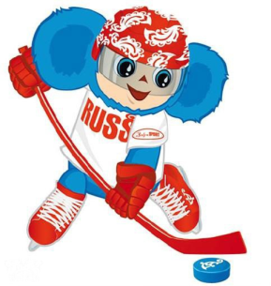

Ведущий: Звучат фанфары. Это значит, что наступил самый волнующий и долгожданный момент – вручение наград! Слово судейской коллегии.
Подведение итогов соревнований, вручение наград.
Ведущий: Благодарим всех участников спортивного соревнования.

Ребёнок 1.
Знает каждый из нас:
Быть спортсменом – очень круто.
Посвящайте каждый час
Спорту, каждую минуту!

Ребёнок 2.
Пусть спортсмены к нам летят со всех сторон,
Самый лучший станет олимпийский чемпион!

Ребёнок 3.
Будут новые рекорды
В Сочи, в зимних видах спорта,

Ведущий: Всем успехов и удачи, стремитесь к победе, учитесь преодолевать трудности, растите крепкими и здоровыми!

